Visão Geral do Projeto
Nome sugerido: CultoGestor, Adorai, Sonoplastia Pro ou Ministério Multimídia.
Público-alvo
- Sonoplastas
- Diretores de música
- Secretários da igreja
- Cantores
- Pastores
- Ministério Jovem
- Comunicação

Módulo 1 - Calendário de Programações
Substitui planilhas e grupos de WhatsApp.
Funcionalidades
Agenda de Cultos
- Culto Divino
- Escola Sabatina
- Culto Jovem
- JA
- Vigílias
- Semana de Oração
- Evangelismo
Escalas
Cadastro de:
- Sonoplasta
- Operador de projeção (ter opção de o próprio sonoplasta operar)
- Transmissão (ter opção de o próprio sonoplasta operar)
- Fotógrafo
- Músico
- Cantor especial
Recursos
- Visualização mensal
- Visualização semanal
- Arrastar e soltar
- Confirmação de presença
Exemplo:
Domingo 20/07
✓ Sonoplasta: Eudes
✓ Projeção: João
✓ Transmissão: Carlos
✓ Música Especial: Ana Silva

Módulo 2 - Portal do Cantor
Esse será um diferencial enorme.
Fluxo
O diretor de música agenda:
Ana Silva
20/07/2026
Música Especial
O cantor recebe:
- E-mail
- WhatsApp
Ao acessar:
Cadastro da música
Campos:
- Nome da música
- Cantor
- Data
- Tom
- Duração
Upload
- MP3
- Playback
- Letra
ou
Link Youtube
https://youtube.com/...
Recursos Extras
Upload:
- Cifra PDF
- Partitura
- Playback instrumental
Status:
- Pendente
- Enviado
- Revisado
- Aprovado

Módulo 3 - Integração com Google Drive
Esse módulo resolveria um dos maiores problemas da sonoplastia.
Estrutura
Google Drive
Cultos
├─ 2026
│ ├─ Julho
│ │ ├─ 20-07-2026
│ │ │ ├─ Música Especial
│ │ │ ├─ Playback
│ │ │ ├─ Provai e Vede
│ │ │ └─ Anúncios
Fluxo
Cantor envia:
Música: Porque Ele Vive
Sistema salva:
Google Drive
/
Cultos
/
2026
/
07
/
20-07
/
Porque Ele Vive.mp3

Sincronização com Notebook
A melhor estratégia:
Google Drive Desktop
Instalado no notebook.
A pasta:
G:\Cultos\
fica sincronizada automaticamente.
Seu sistema apenas grava no Google Drive.
O Google Drive Desktop faz o restante.
Sem precisar desenvolver cliente desktop.

Módulo 4 - Biblioteca Provai e Vede
Esse módulo sozinho já resolve uma dor real.
Cadastro
Campos:
- Título
- Tema
- Categoria
- Data
- Autor
Upload:
- Vídeo
- Thumbnail
Categorias:
- Saúde
- Família
- Alimentação
- Espiritualidade
- Educação

Recursos
Busca rápida
"Diabetes"
"Ansiedade"
"Família"
Filtros:
- Ano
- Tema
- Duração
Favoritos

Ideia avançada
Criar um scraper que monitore periodicamente o portal do Provai e Vede e identifique novos vídeos publicados para aprovação manual. Para acessar os vídeos de cada trimestre 2026, acesse: adv.st/provaievede
VÍDEOS
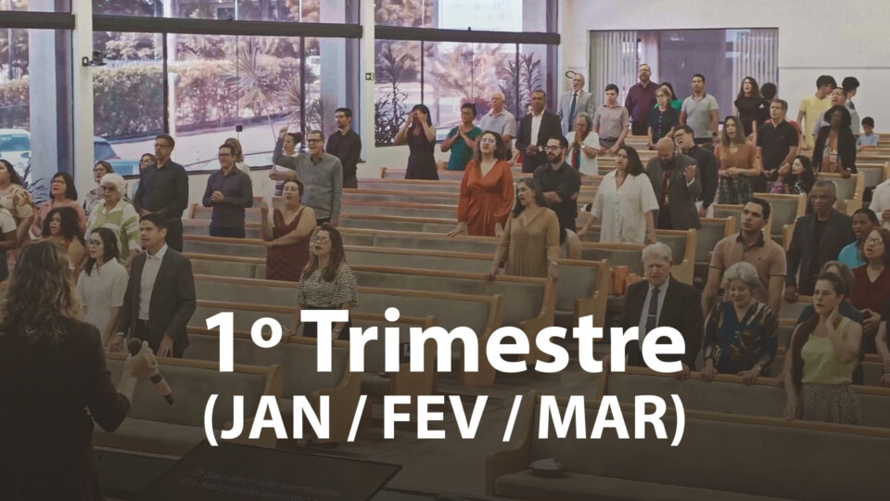
Baixar

Baixar

Baixar
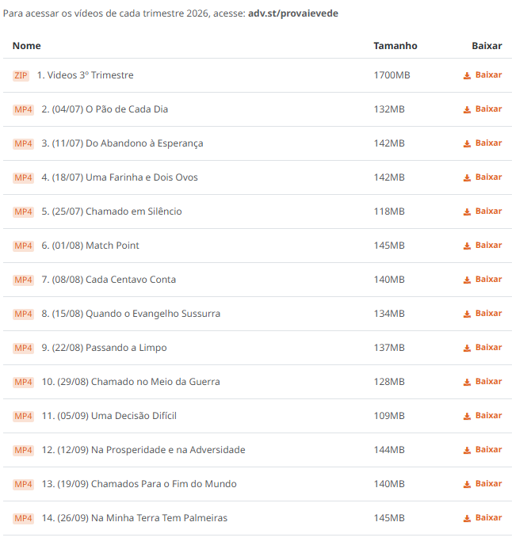

Módulo 5 - Biblioteca de Anúncios
Cadastro de:
- Vídeos
- Imagens
- Slides

Exibição
Status:
- Ativo
- Inativo
Período:
Início:
01/07
Fim:
30/07
Os anúncios as vezes é mostrado apenas em um 1, Por isso deve ter opção para clicar e mostrar a qualquer momento

Tipos
Anúncio
- Campal
- Congresso
- JA
- Desbravadores
- Aventureiros
Aviso
- Mutirão
- Santa Ceia
- Batismo

Módulo 6 - Integração com Louvor JA
O grande diferencial.
Você pode gerar automaticamente uma pasta para cada culto.
Exemplo:
20-07-2026
01-Abertura.mp3
02-MusicaEspecial.mp3
03-ProvaiEVede.mp4
04-Anuncio.mp4
Assim o sonoplasta apenas importa para o Louvor JA.
O Louvor JÁ tem importador de configuração, liturgia.ja e segue a formatação abaixo:
[item_20260622153021143]
tipo=arquivo
item=Cantores
cor=$004F0000
subtipo=dir
subitem=Pasta C:\Users\LENOVO\Desktop\cantores\
dir=C:\Users\LENOVO\Desktop\cantores\
dir_info=E
checked=22/06/2026

[Geral]
2=item_20260622153021143;
AlteraOrdem-2=22/06/2026 15:30:21

Módulo 7 - Dashboard Operacional
Tela inicial.
Indicadores:
Cultos desta semana
Músicas pendentes
Cantores sem envio
Provai e Vede agendados
Anúncios ativos
Escalas pendentes

Estrutura de Permissões (Filament Shield)
Administrador
Controle total.
Diretor de Música
- Agenda cantores
- Aprova músicas
Sonoplasta
- Consulta agenda
- Baixa arquivos
Cantor
- Apenas suas músicas
Pastor
- Visualização

Arquitetura Laravel 12 + Filament 5
Pacotes
- Filament Shield (ACL)
- Filament Breezy (perfil)
- Spatie Media Library
- Spatie Permission
- Google Drive Filesystem
- Laravel Horizon
- Laravel Reverb (notificações em tempo real)

Recurso que eu adicionaria e que seria o maior diferencial
"Modo Culto"
Na hora do culto, o sonoplasta abre uma única tela:
09:00 - Hino Inicial
09:05 - Oração
09:10 - Música Especial
09:15 - Provai e Vede
09:25 - Sermão
Ao clicar em cada item:
- abre o vídeo
- abre a música
- abre a letra
- abre o anúncio

Observação:
- Deve salvar um histórico de cada cantor, músicas cantadas e datas;
- Pesquisa fácil para todos os módulos;

Tudo centralizado.
Isso transforma o sistema em uma central operacional do culto, e não apenas em um cadastro de arquivos.

